Coaching-Projekt SLC
Anleitung für Coaches
Version 1, Stand 28.11.2018, Robert Grimm

Anmeldung
Das Internetangebot für Coaches erreicht man über die folgende Adresse:
https://www.qua-lis.nrw.de/slc-verwaltung/
Die dort geforderten Zugangsdaten (Username und Password) haben Sie vom SLC-Team im Arbeitsbereich 8 erhalten.
Nach der ersten Anmeldung werden Sie aufgefordert, Ihr Password zu ändern und Ihre Kontaktdaten einzugeben.

Aktionen für Coaches
Bei jeder weiteren Anmeldung gelangen Sie direkt zu dieser Seite:
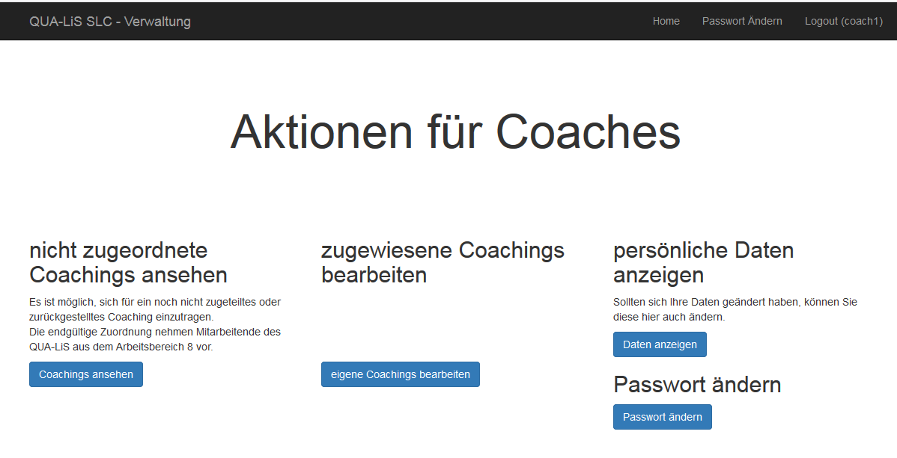
Hier haben Sie die Möglichkeit,
- Ihre persönlichen Daten zu kontrollieren und ggf. zu ändern,
- Ihr Passwort zu ändern,
- sich alle aktuell angeforderten Coachings anzusehen,
- die Ihnen zugewiesenen Coachings zu bearbeiten.

1. persönliche Daten anzeigen
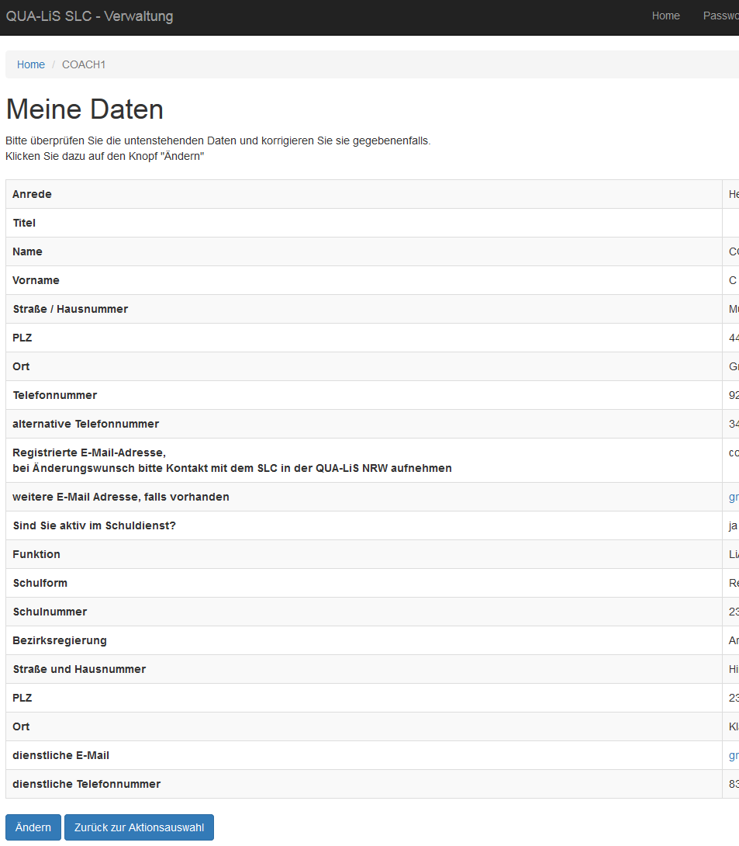
Es wird eine Liste angezeigt mit den gespeicherten Daten.
Diese Links führen zurück zur Startseite.

Hier geht es zum Änderungsformular. Beachten Sie bitte die mit * markierten Pflichtfelder
und den am Ende des Formulars zu findenden grünen Speichern-Button.
Nur durch die Betätigung dieses Buttons werden Ihre Daten geändert!

2. Passwort ändern
Diese Seite ist (noch) englisch.
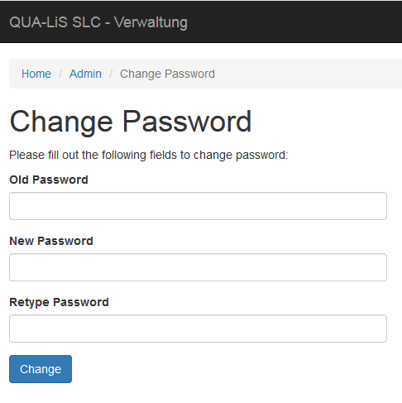

Hier bitte das aktuelle Passwort eingeben, das Sie vom SLC-Team erhalten haben.
Hier bitte das neue Passwort eingeben.
Hier bitte das neue Passwort wiederholen.

Zum Abschluss bitte bestätigen.
Sollten Sie Ihr Passwort vergessen haben, können Sie im Anmeldebildschirm ein neues beantragen.
Klicken Sie dazu auf den Link (reset it) und geben Sie anschließend Ihre E-Mail-Adresse ein.
Sie erhalten eine Mail mit einem Link zu einer ähnlichen Seite, auf der Sie sich ein neues Passwort geben müssen.

3. angeforderte Coachings anzeigen
Mit dem Button „Coachings ansehen“ gelangen Sie in folgende Ansicht der Coachings:
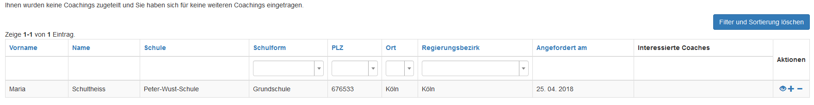
Hier sind alle Coachings aufgelistet die aktuell angefordert sind und noch nicht durch das SLC-Team zur Durchführung zugewiesen wurden.
Durch einen Klick auf eine blaue Spaltenbeschriftung lässt sich diese alphabetisch sortieren.
Durch einen weiteren Klick auf dieselbe Spaltenüberschrift kehrt sich die Sortierung um.
Zusätzlich lassen sich die Daten durch Eingaben in die Textfelder in der zweiten Zeile nach Schulform, PLZ, Ort und Regierungsbezirk filtern.
Der blaue Button über der Tabelle setzt Ihre Sortierungen und Filtereinstellungen zurück.
In der letzten Spalte sind zu jedem Coaching drei Aktions-Icons zu sehen.
- Mit dem Auge-Icon in der letzten Spalte wird die Detailansicht der Datenzeile aufgerufen.
Dort sind weitere Informationen und insbesondere die Beschreibung des Coachinganliegens zu sehen.
- Mit dem Plus-Icon tragen Sie sich in die Spalte „Interessierte Coaches“ ein.
- Mit dem Minus-Icon tragen Sie sich dort wieder aus.
In der Detailansicht können Sie Ihr Interesse an dem Coaching durch einen Klick auf die Schaltfläche bekunden bzw. auch wieder zurücknehmen.

Bitte beachten Sie, dass die Gesamtanzahl an zugeteilten und gewünschten Coachings ungefähr drei sein sollte. Damit Sie den Überblick behalten steht in der tabellarischen Ansicht direkt über der Tabelle, wie viele Coachings Ihnen zugeteilt wurden und für wie viele weitere Coachings Sie eingetragen sind. In der Detailansicht finden sich diese Angaben unter der blauen Schaltfläche.
Anhand der Eintragungen nimmt das SLC-Team eine Zuordnung der Coachinganliegen zu den zur Verfügung stehenden Coaches vor.

4. zugewiesene Coachings bearbeiten
Wenn das SLC-Team Sie einem Coaching zugeordnet hat, finden Sie folgende Ansicht vor:
11
1

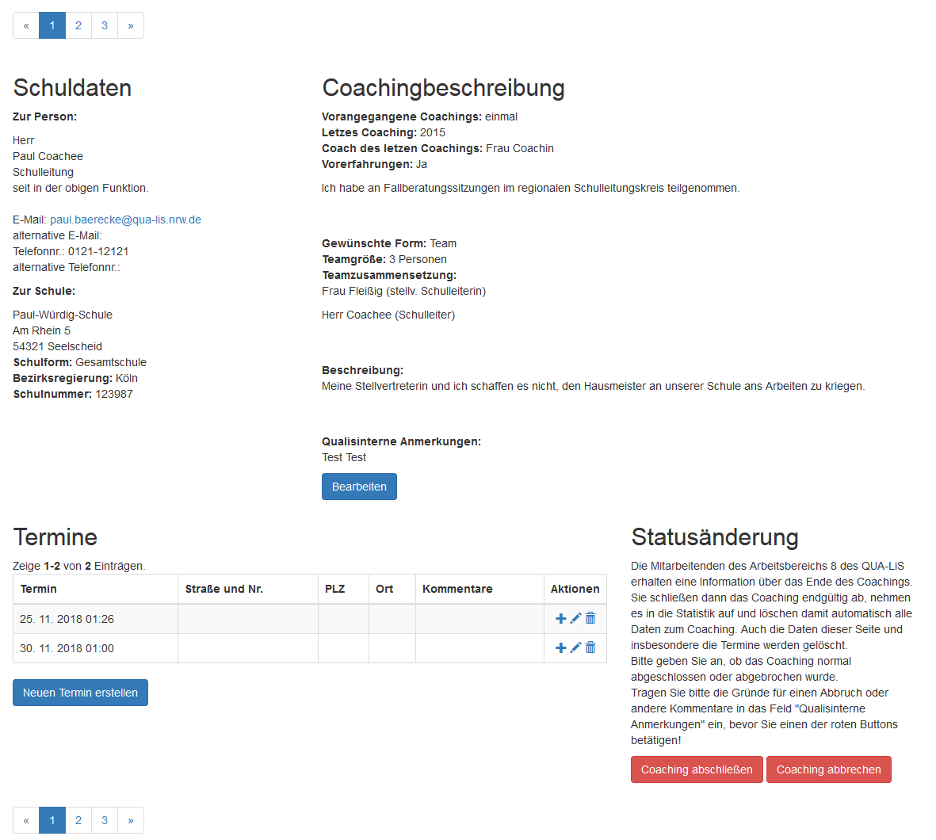
4
11
2
11
3
11
6
11
5
11
11
1

Sie finden alle gespeicherten Daten zu diesem Coachinganliegen dargestellt.
Die Kontaktdaten der Klientin/des Klienten, die angegebenen Rahmenbedingungen und die Beschreibung des Coachinganliegens.

Die Bearbeitungsmöglichkeiten in dieser Ansicht sind folgende:
- Navigation durch die Ihnen zugeteilten Coachingfälle
- Einen neuen Termin erstellen
- Aktionsicons für Termine
- Termin duplizieren und ändern
- Termin bearbeiten
-Termin löschen
- Qualisinterne Bemerkung schreiben
Diese kann nur von Ihnen und dem SLC-Team gelesen werden.
- Coaching abschließen
Ist das Coaching ihrerseits abgeschlossen, teilen Sie dem SLC-Team dies durch diesen Button mit. Das SLC-Team nimmt dann die Übernahme der statistischen Daten vor und löscht alle Daten im Zusammenhang mit diesem Coaching. Auch diese Seite ist dann nicht mehr existent und alle Bemerkungen und Termine sind unwiderruflich gelöscht.
- Coaching abbrechen
Es gilt das gleiche wie unter Punkt 5, allerdings müssen die Gründe in den qualisinternen Bemerkungen gespeichert sein.

